Scenariusz 8 - Ćwiczenia wymowy głoski „l”
Ćwiczenia oddechowe
- „Mecz ping-ponga”. Przygotowujemy pole do gry. Na brzegu stołu układamy klocki – aby zapobiec spadaniu piłki. Dzieci stają po różnych stronach stołu. Dmuchają tak, aby przetoczyć piłkę na stronę przeciwnika.
- „Grzybobranie”. Wytnij grzybki i za pomocą słomki włóż do odpowiednich koszy.
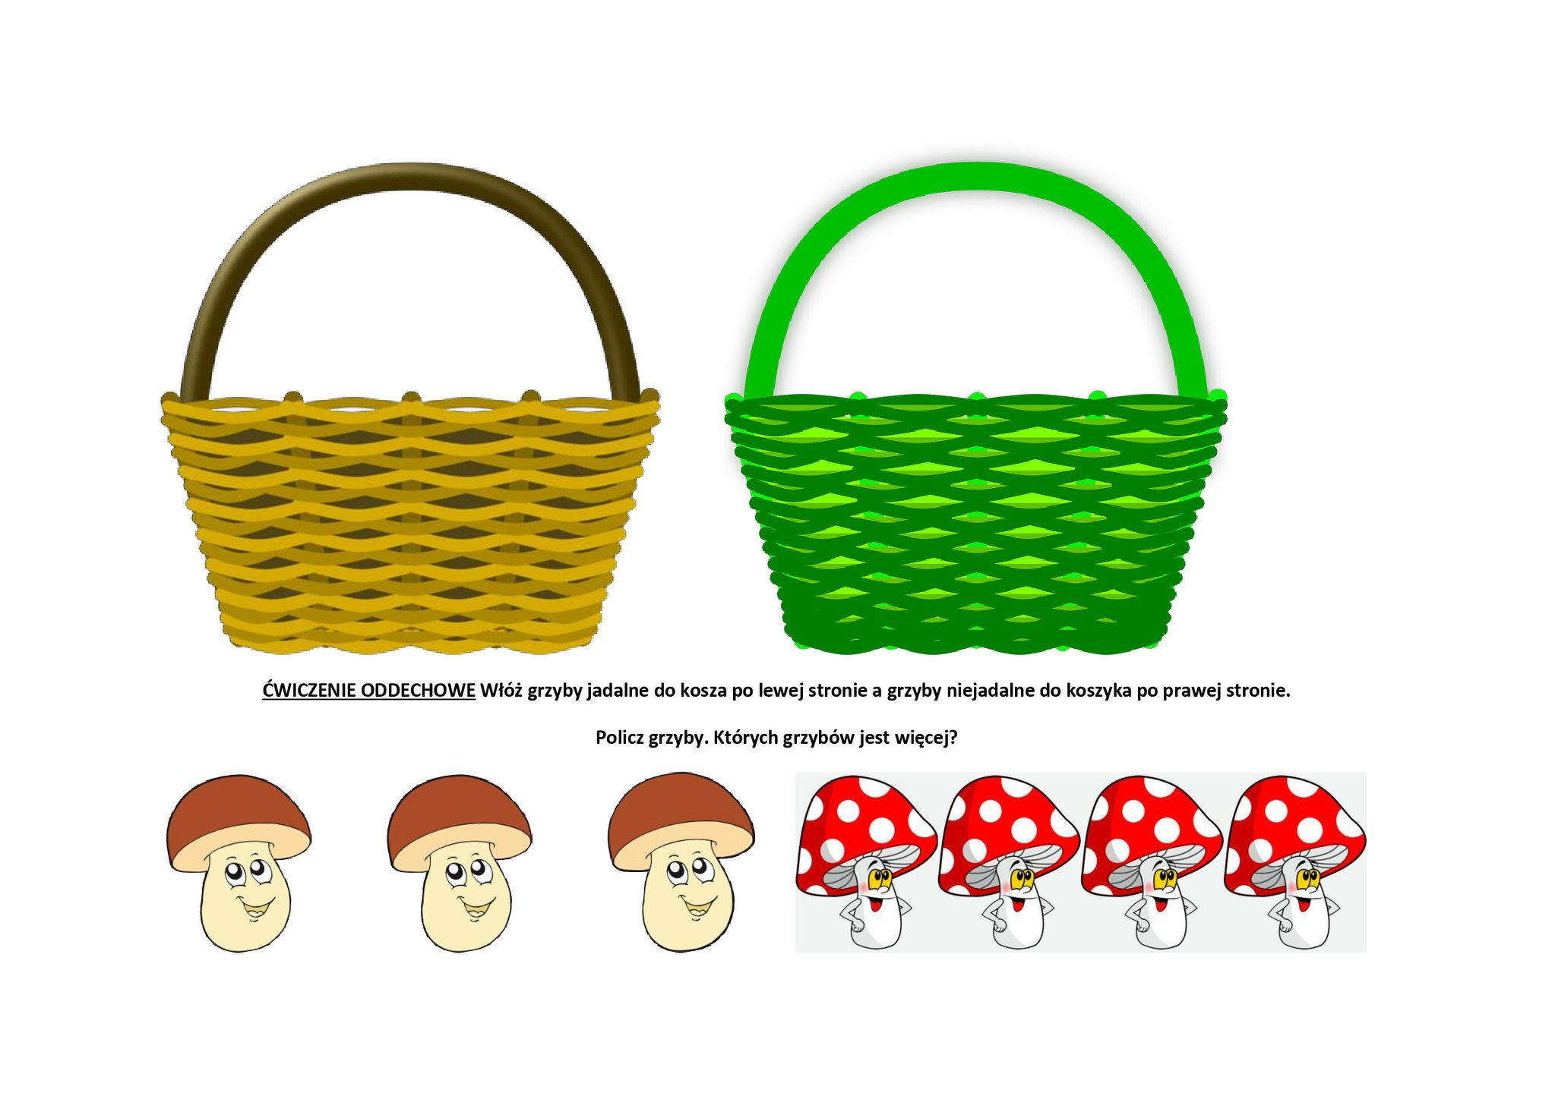
Ćwiczenia artykulacyjne
- „Pomocne samochody”. Dzieci biegają, naśladują odgłosy pojazdów:
- samochód policyjny: e – o
- karetka pogotowia: i – u
- straż pożarna: e – u
- pomoc drogowa: i – o
- „Wycieraczki samochodowe”. Przesuwamy czubek języka po górnej wardze w lewo i w prawo. Potem to samo robimy po górnych zębach a następnie po dziąsłach.
Ćwiczenia wymowy głoski „l”
- Zagadki.

W Afryce mieszka groźny zwierz,
Ma ogromną grzywę i paszczę też. (lew)

Co za zwierz po lesie chodzi
I rudą kitą liście zamiata?
Gdy noc ciemna zapada
cichutko do kurników się skrada. (lis)

Skrzydła piękne ma we wzory,
wszystkie na nich są kolory.
Kiedy nastają dni gorące,
dzieci biegają za nim po łące. (motyl)

- Powtórz zdania:

- Ala ma loki.
- Ala lubi lody malinowe.
- Ola ma delikatną seledynową sukienkę.
- Ola plotkuje przez telefon.
- Ula ma bluzkę z motylem.
- Ula trzyma w ręce dwa balony.

Karta pracy

